高级程序设计训练实验2

—实验报告

学期：2016-2017-2学期

报告人：杨宇

学号：16281237

班级：1608

编制日期：2017年3月4日

目录

1. 概述 2

1.1. 标识 2

1.2. 范围 2

2. 程序断点调试技术 3

2.1. 断点与调试 3

2.1.1. 设置断点 3

2.1.2. 启动程序并进入调试模式 3

2.1.3. 程序的单步执行 3

2.2. 变量监控 4

3. 程序调试及分析 5

3.1. 遇到的问题及解决方案 5

3.1.1. 最后所有的循环结束时执行的次数有多少次？ 5

3.1.2. 进行断点调试时，有哪些小技巧？ 6

3.2. 程序分析 6

3.2.1. “count++;”语句与循环变量的关系 6

3.2.2. 对循环体理解 6

3.2.3. 循环变量分析 6

# 概述

## 标识

文档名称：高级程序设计训练实验2—实验报告

文档编号：Lab1-16281237

## 范围

本文档适用于《高级程序设计训练》课程，为课程实验2环节的交付物。文档阅读对象为课程授课教师及本课堂同学。

# 程序断点调试技术

## 断点与调试

### 设置断点

在Xcode中，单击左侧空白处即可新建断点。鼠标拖动断点到右侧空白处即可删除断点。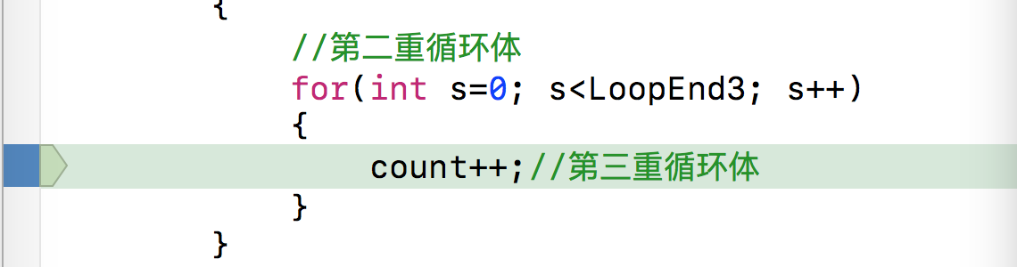

### 启动程序并进入调试模式

使用快捷键command + R即可运行，在下面的调试窗口会显示追踪的变量数值。

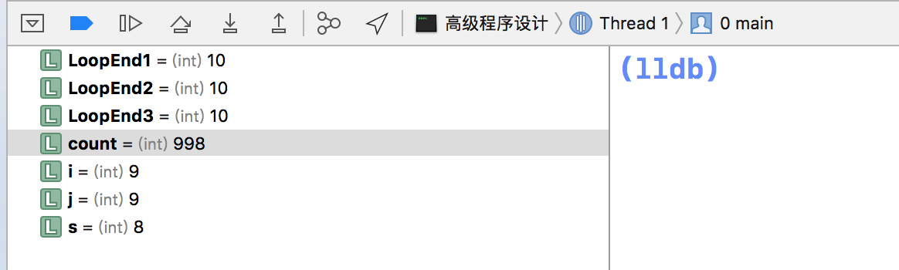

### 程序的单步执行

Xcode没有直接提供单步调试。但是可以通过设置多个断点实现。

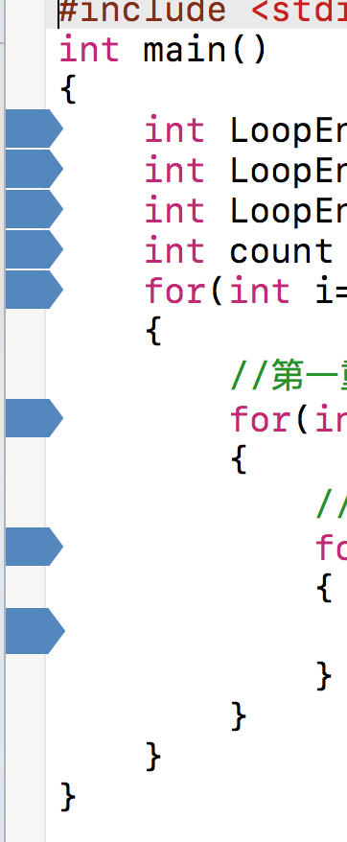

同时通过continue可以在多个断点之间转移，实现单步调试。

## 变量监控



如图所示，在调试区域中，所有的变量都被监控了。并且显示了在断点处的值。

# 程序调试及分析

## 遇到的问题及解决方案

### 最后所有的循环结束时执行的次数有多少次？

如下图，运行结果所示。

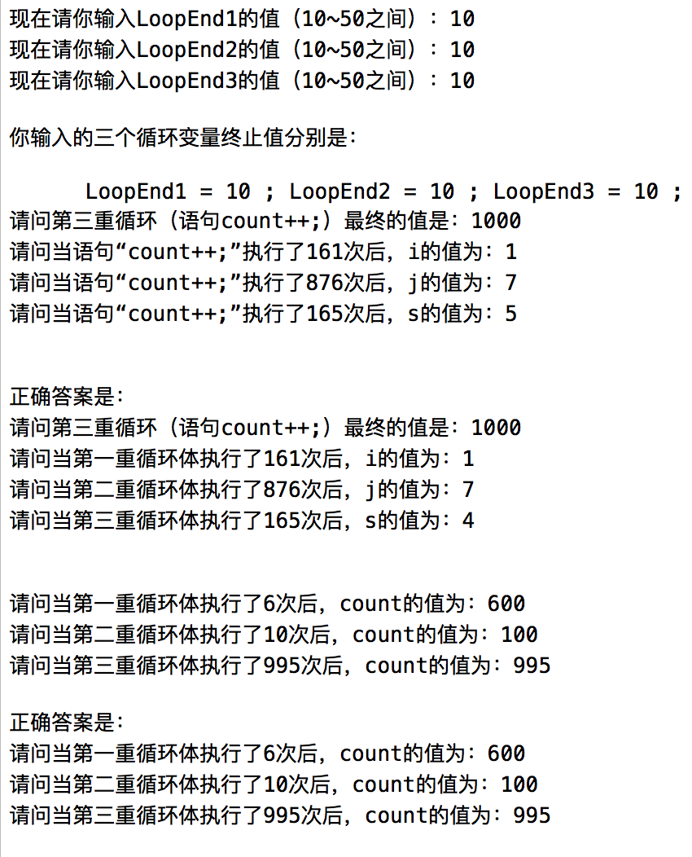

### 进行断点调试时，有哪些小技巧？



如图所示，可以在界面下方选择监控变量。通过观察变量的变化，可以很快的发现BUG。

## 程序分析

### “count++;”语句与循环变量的关系

每执行一次i++，count++被执行LoopEnd2*LoopEnd3次；每执行一次j++，count++被执行LoopEnd3次，每执行一次s++,count++被执行1次。

### 对循环体理解

循环体的嵌套使得外层循环体每执行一次，内层循环体执行LoopEnd次。

### 循环变量分析

循环变量再循环体中起到了控制循环的作用，本实验中的i，j，s作为迭代变量，在LoopEnd1，LoopEnd2，LoopEnd3的条件控制下，实现了指定次数的循环。

实验体会与收获

断点调试在程序开发调试过程中时常用到，使用断点调试可以极大的方便了调试的过程。监控变量的值可以方便地发现程序中出现的错误。同时，条件断点和全局断点的使用，可以把各种错误情况，更加从容的处理。可以使我们在调试的过程中，提高程序的健壮性。